## 一、修改utf-8编码。GBK只是中文，utf-8包含中文、国际中文和其他一些国际性东西，改完后不容易出现中文乱码。操作步骤如下：

1、如图所示，进入Preferences

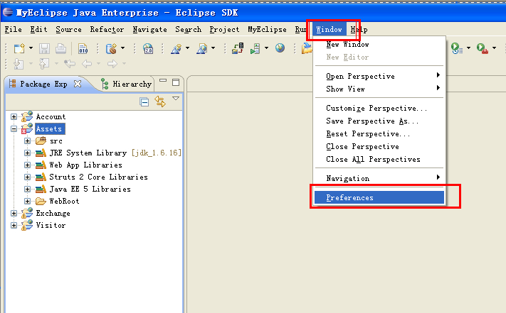

2、进入后，如下图所示是指修改第一处编码。

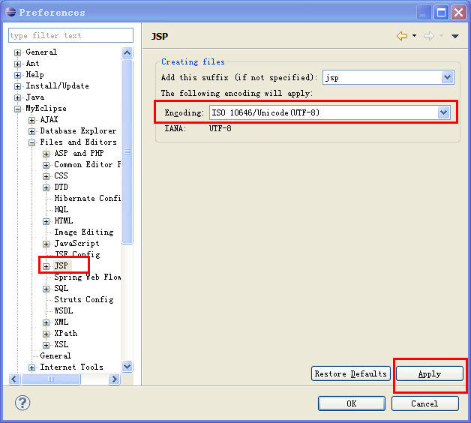

3、再将下图右侧所示的红色选框内容全部设置成utf-8，没有选项的手动输入，Properties File可能这个版本中没有，没有就不用设置了，设置完后别忘记点update。

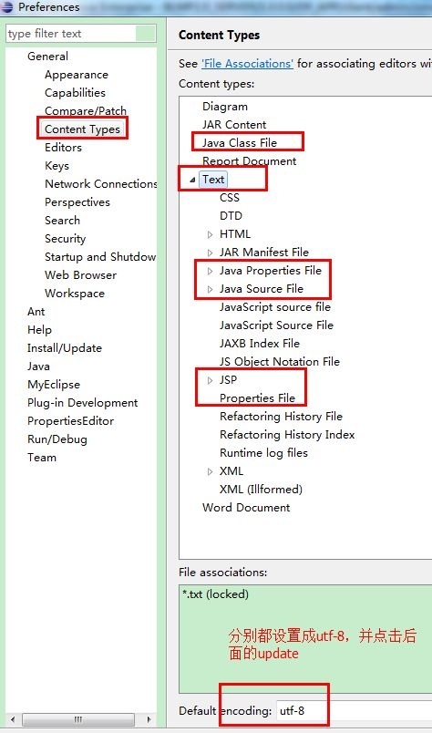

4、下面详细介绍每个项的utf-8的修改。

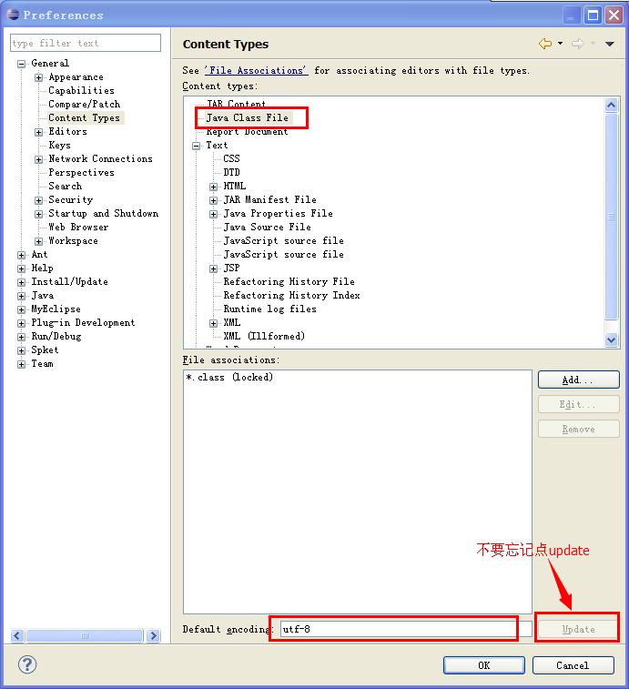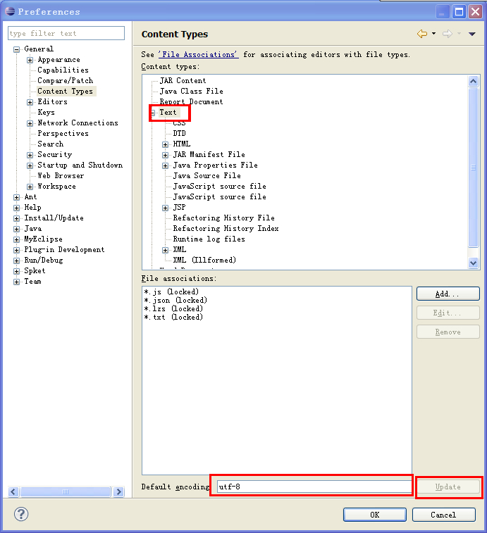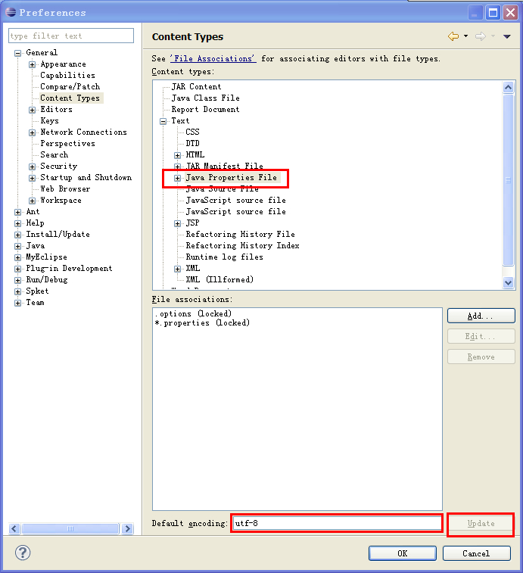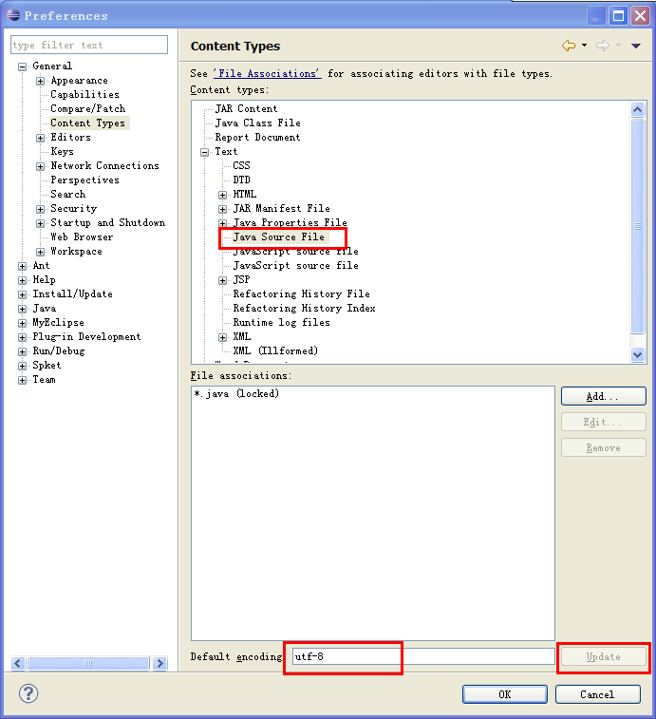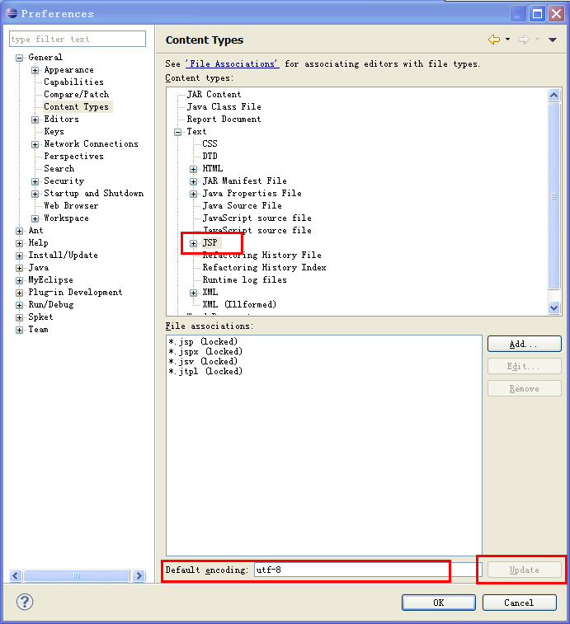

**三、修改去掉精细化验证（这个验证有时会把正确的验证成错误的）**

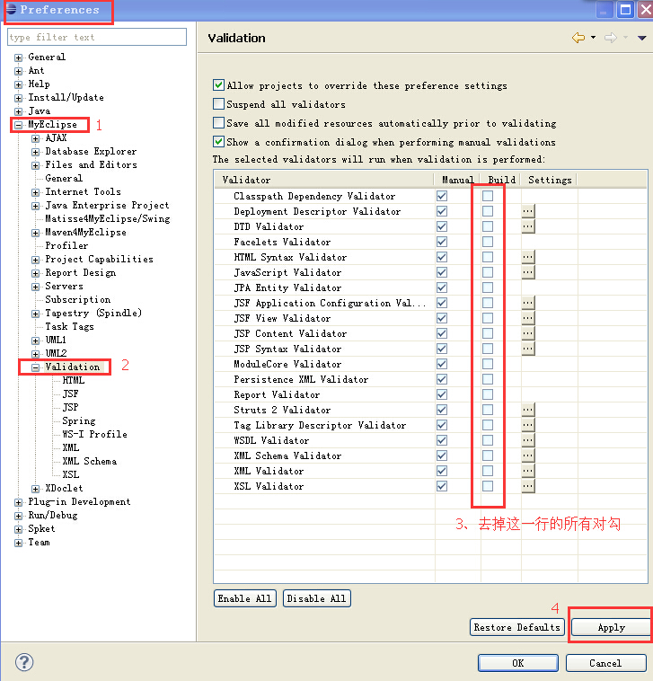

## 二、设置工程jre(本工程要求配置jre为1.8)

1．选择myeclipse🡪window🡪preference，打开如下界面。

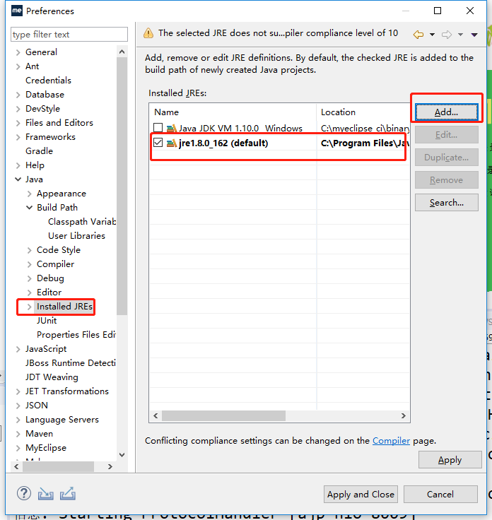

选择add，进入如下界面

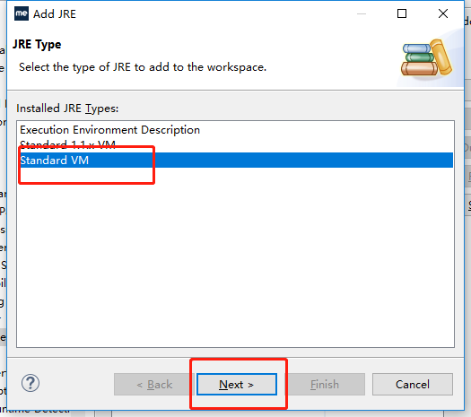

选择next,进入如下界面

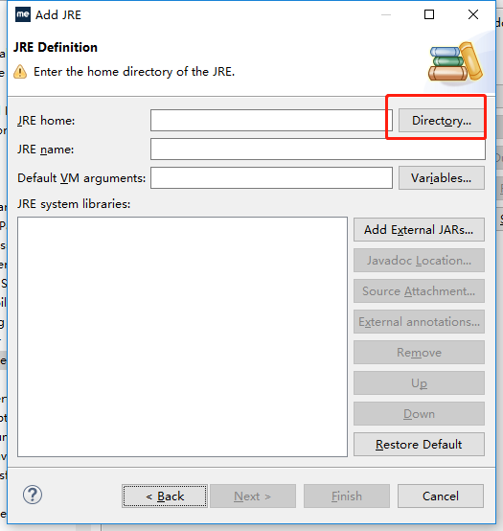

点击directory,选择本地java目录中的jre目录

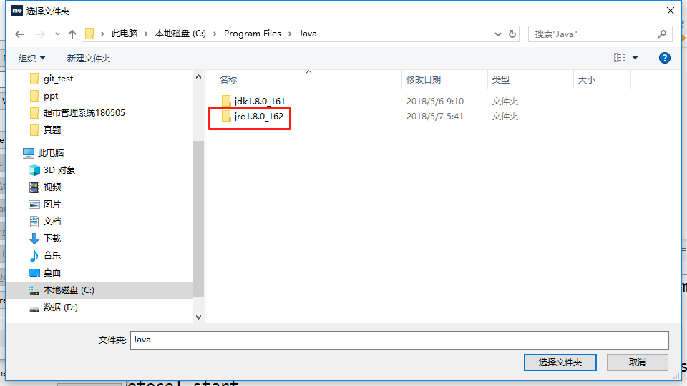

导入本地jre目录，导入完后如下图

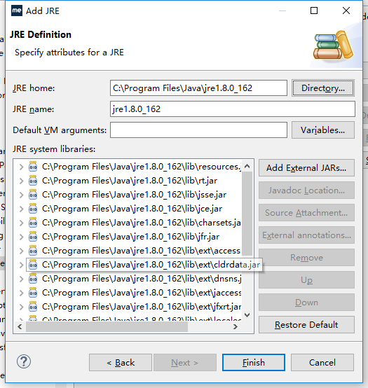

导入完jre后，返回到preference界面，将导入的jre设置为默认jre，如下图

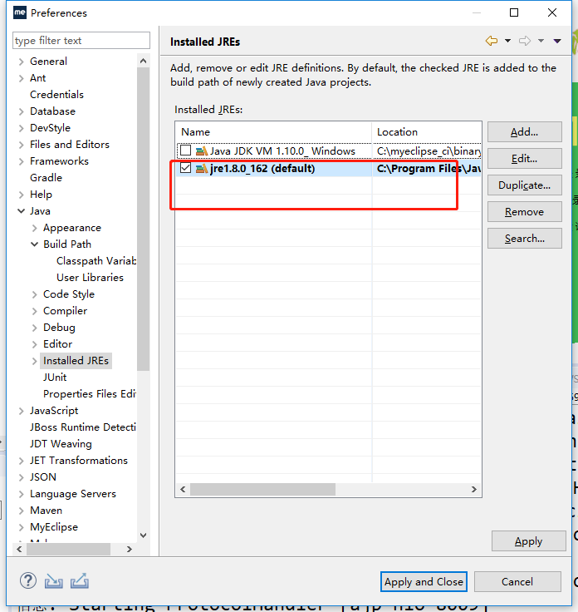

最后选择apply and Close